Санкт-Петербургский Исследовательский Университет Информационных Технологий Механики и Оптики
Факультет Программной Инженерии и Компьютерной Техники



Вариант № 0902
Лабораторная работа № 1
по дисциплине

Основы профессиональной деятельности

Выполнил
Саад Далия 500902;

Группа
P3130;
Преподаватель
Остапенко Ольга Денисовна

Санкт-Петербург 2026 г.

Текст задания:

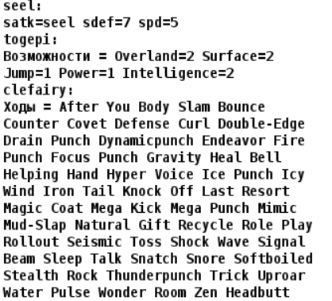
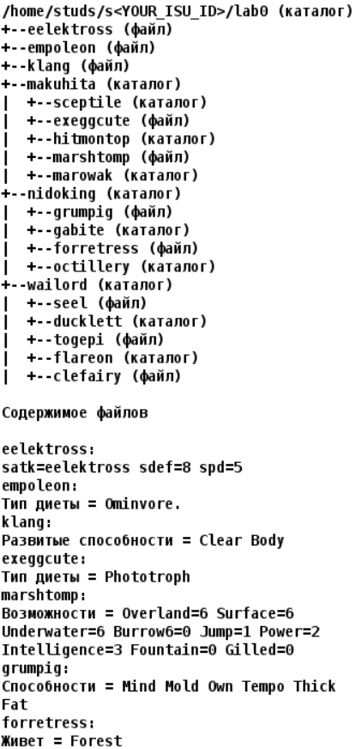
1. Создать приведенное в варианте дерево каталогов и файлов с содержимым. В качестве корня дерева использовать каталог lab0 своего домашнего каталога. Для создания и навигации по дереву использовать команды: mkdir, echo, cat, touch, ls, pwd, cd, more, cp, rm, rmdir, mv.

2. Установить согласно заданию права на файлы и каталоги при помощи команды chmod, используя различные способы указания прав.
- eelektross: владелец должен не иметь никаких прав, группа-владелец должна читать файл, остальные пользователи должны читать файл
- empoleon: права 444
- klang: права 664
- makuhita: -wx--xr-x
- sceptile: владелец должен читать, записывать директорию и переходить в нее, группа-владелец должна читать, записывать директорию и переходить в нее, остальные пользователи должны не иметь никаких прав
- exeggcute: права 066
- hitmontop: -wx--xr-x
- marshtomp: rw-rw-rw-
- marowak: владелец должен читать, записывать директорию и переходить в нее, группа-владелец должна читать директорию и переходить в нее, остальные пользователи должны только переходить в директорию
- nidoking: владелец должен читать директорию и переходить в нее, группа-владелец должна читать директорию и переходить в нее, остальные пользователи должны читать директорию и переходить в нее
- grumpig: ---rw-rw-
- gabite: rwxr-x--x
- forretress: права 440
- octillery: rwxrwx--x
- wailord: rwx--x--x
- seel: права 666
- ducklett: права 315
- togepi: владелец должен читать файл, группа-владелец должна не иметь никаких прав, остальные пользователи должны читать файл
- flareon: владелец должен читать директорию и переходить в нее, группа-владелец должна только переходить в директорию, остальные пользователи должны только переходить в директорию
- clefairy: права 400
3. Скопировать часть дерева и создать ссылки внутри дерева согласно заданию при помощи команд cp и ln, а также команды cat и перенаправления ввода-вывода.
- объединить содержимое файлов lab0/makuhita/marshtomp, lab0/wailord/clefairy, в новый файл lab0/empoleon_89
- скопировать рекурсивно директорию nidoking в директорию lab0/nidoking/gabite
- cоздать жесткую ссылку для файла klang с именем lab0/nidoking/forretressklang
- cоздать символическую ссылку для файла klang с именем lab0/wailord/clefairyklang
- скопировать содержимое файла klang в новый файл lab0/wailord/seelklang
- создать символическую ссылку c именем Copy_29 на директорию nidoking в каталоге lab0
- скопировать файл klang в директорию lab0/makuhita/marowak
4. Используя команды cat, wc, ls, head, tail, echo, sort, grep выполнить в соответствии с вариантом задания поиск и фильтрацию файлов, каталогов и содержащихся в них данных.
- Подсчитать количество символов содержимого файла eelektross, результат записать в тот-же файл, подавить вывод ошибок доступа
- Вывести три первых элемента рекурсивного списка имен и атрибутов файлов в директории lab0, начинающихся на символ 'g', список отсортировать по возрастанию размера, ошибки доступа не подавлять и не перенаправлять
- Вывести содержимое файла klang, оставить только строки, содержащие "tk", регистр символов игнорировать, подавить вывод ошибок доступа
- Вывести список имен файлов в директории makuhita, список отсортировать по имени a->z, ошибки доступа не подавлять и не перенаправлять
- Рекурсивно вывести содержимое файлов из директории lab0, имя которых начинается на 'f', строки отсортировать по имени a->z, ошибки доступа не подавлять и не перенаправлять
- Вывести три последних элемента рекурсивного списка имен и атрибутов файлов в директории lab0, список отсортировать по имени z->a, подавить вывод ошибок доступа

5. 5. Выполнить удаление файлов и каталогов при помощи команд rm и rmdir согласно варианту задания.
- Удалить файл klang
- Удалить файл lab0/makuhita/exeggcute
- удалить символические ссылки lab0/wailord/clefairykla*
- удалить жесткие ссылки lab0/nidoking/forretresskla*
- Удалить директорию makuhita
- Удалить директорию lab0/wailord/ducklett

Выполнение

https://github.com/Dalia-50/lab1/blob/main/lab1.sh

Вывод

Эта лабораторная работа помогла запомнить команды, которые я использую в UNIX-системах, ориентироваться в файловой системе, искать файлы по имени и содержанию, узнать новые утилиты и их ключи, дала мне новый взгляд на то, как их использовать.

